**《**高级程序开发**》**月考**技能测试题**

|  |  |  |  |  |
| --- | --- | --- | --- | --- |
| **题号** | **一** | **总分** | **批卷人** | **审核人** |
| **得分** |  |  |  |  |

密 封 线 内 不 要 答 题

**题目一 :（100分）**

**1.案例效果图:**

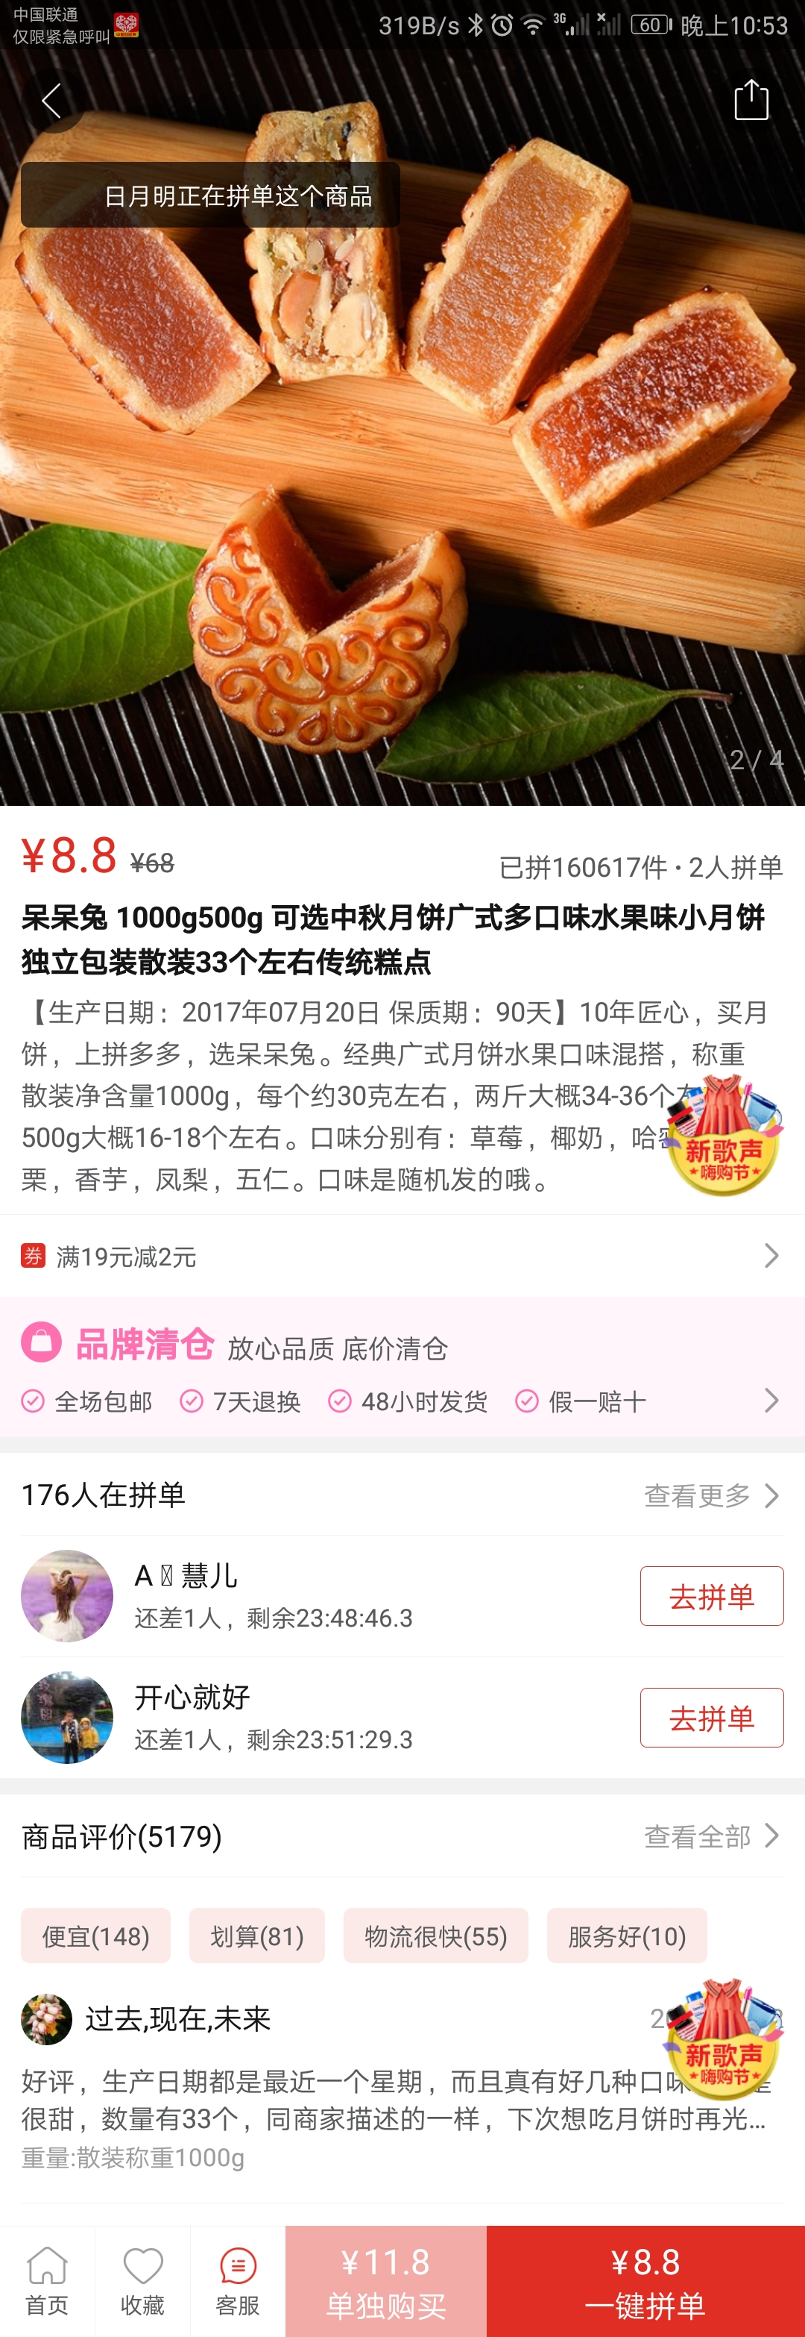 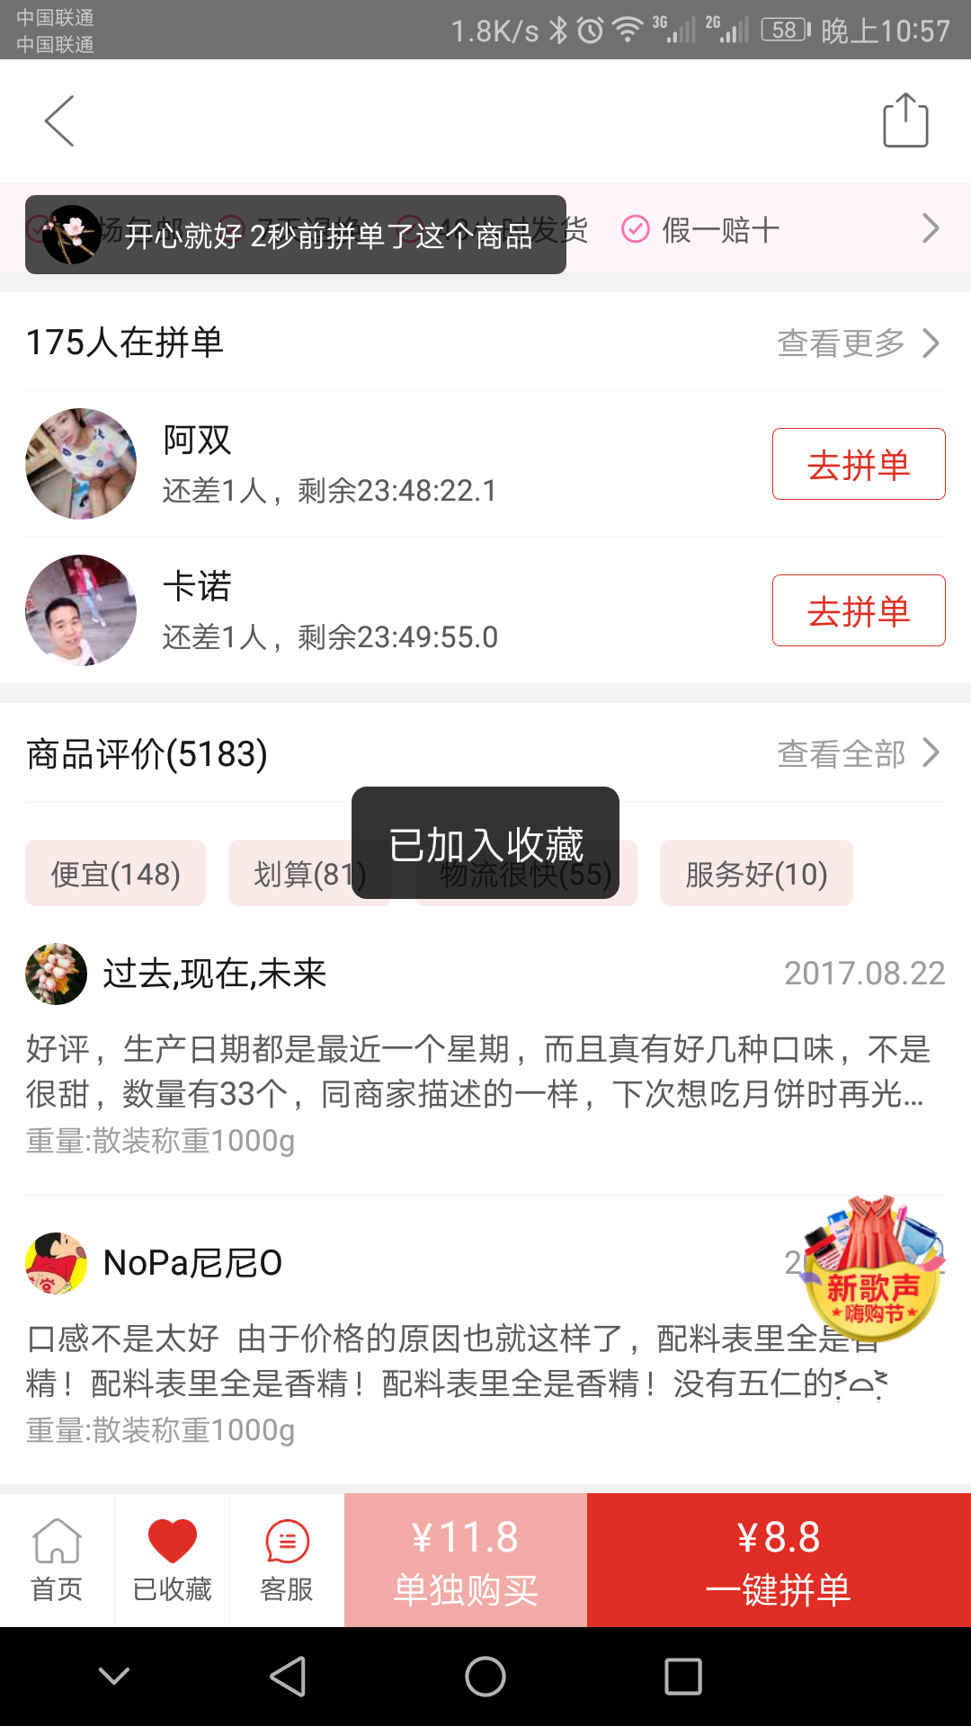

**图1 图2**

** **

**图3 图4**

使用angularjs实现以上布局方式切换效果

1. **思路与要求：**
2. 使用h5+css3实现以上布局
3. 图一 使用swiper实现banner轮播效果
4. 实现点击 图一 商品评价列表，路由到商品评价页面图三
5. 商品评价列表要求使用mock数据，并且对评价组件进行自定义指令封装
6. 要求实现收藏功能 图二 并且弹出弹层，刷新页面收藏过的商品状态保持
7. 实用angular实现图三 导航折叠功能

**3、评分标准：**

**(1)**、正确实现angular指令以及功能（40）；

（2）、正确使用mock数据（20）。

（3）、正确实现angular路由（20分）。

（4）、正确排版（10分）。

（5）、正确实现动画 （10分）